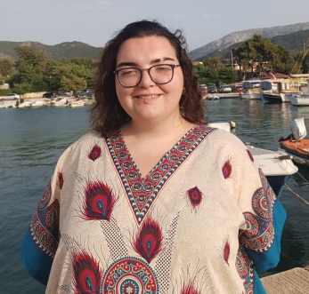
ΓΕΩΡΓΊΑ ΚΑΤΣΙΔΉΜΑ
ΦΑΡΜΑΚΟΠΟΙΌΣ

CONTACT INFO
AGE 23 PHONE (+30)6971913646
EMAIL georgia.katsidima@gmail.com
ADDRESS
Αθ. Διάκου και Παναχαϊκού Ακταίο , Πάτρα , 26504 , Ακταίο Ρίου , Ελλάδα.

PROFESSIONAL EXPERIENCE

Jul-2022 - Sep-2022
Φαρμακείο Νοσοκομείου ΠΓΝΠ
Πρακτικάριος
Αρχειοθέτηση φαρμάκων, Εκτέλεση συνταγών, Αντικαρκινικά και αντιϊικά

Dec-2022 - Mar-2023
Φαρμακείο Θεοδωρακοπούλου Δήμητρα
Πρακτικάριος

Apr-2023 - Jun-2023
Φαρμακείο Γούλα Β. και Γούλα Ε.
Πρακτικάριος μέσω προγράμματος ΕΣΠΑ

Jul-2023 - Jan-2024
Φαρμακείο Τσουρούτα Γ.
Πρακτικάριος 2 εξαμήνων

EDUCATION
Πανεπιστήμιο Πατρών Φαρμακευτική, Integrated Master GPA 6

SKILLS
- Γνώση του Farmakon (συνταγές, τιμολόγια, παραλαβές,πελατολόγιο κα)

(Advanced)
- Προώθηση παραφαρμάκων, καλλυντικών, ανατομικών , βρεφικών και άλλων συμπληρωμάτων (Advanced)
- Χρήση ταμειακής και POS (Expert)
- Γνώση εκτέλεσης rapid test, ενέσεων και εμβολίων (Advanced)
- Πρωτοβάθμια περίθαλψη ασθενούς (βεβαίωση ΕΚΑΒ) (Expert)
- Γνώση γαληνικών σκευασμάτων (Advanced)
- Επικοινωνιακές Δεξιότητες (Proficient)

- Υπευθυνότητα και συνέπεια, διακριτικότητα και εχεμύθεια (Expert)
- Μεγάλη ανοχή στην πίεση (Expert)
10. Συνεργατικότητα, εργατικότητα και επαγγελματισμός (Expert)

LANGUAGES

LANGUAGES

Ελληνικά Ιταλικά
Αγγλικά
Native Intermediate
Proficient

CERTIFICATES
28-02-2023 Πρόγραμμα 80 ωρών επιμόρφωσης για τα ΑΜΕΑ από το ΠΠ

23-08-2023 Σεμινάριο <<Πρώτες Βοήθειες>> από το ΕΚΑΒ Πάτρας

HOBBIES & INTERESTS
Εθελοντισμός (Βοτανικός Κήπος ΠΠ, Άλμα Ζωής, Κοινωνική Μέριμνα ΠΠ) Ζωγραφική
Διάβασμα βιβλίων πάσης κατεύθυνσης Κολύμβηση.

